Управління культури
Черкаської обласної державної адміністрації

Комунальний заклад ,,Обласна бібліотека
для юнацтва імені Василя Симоненка”
Черкаської обласної ради

Постаті у дзеркалі бібліографії

Творчість і доля
Миколи Шапошника

Біобібліографічна довідка

Черкаси
2014

91.9:84.4УКР
Творчість і доля Миколи Шапошника: біобібліогр. довідка / Комун. закл. „Обл. б-ка для юнацтва ім. Василя Симоненка” Черкас. облради; авт.-уклад. Н. М. Головко. – Черкаси: [б. в.], 2014. – 16 с. – (Постаті у дзеркалі бібліографії).

Біобібліографічна довідка „Творчість і доля Миколи Шапошника” присвячена члену Національної спілки письменників України, Заслуженому працівник культури, лауреату премій імені С. Руданського та П. Сагайдачного Миколі Даниловичу Шапошнику.
Видання інформує про книги, матеріали із періодичних видань, автором яких є М. Д. Шапошник, а також містить документи про його творчість та Інтернет-ресурси.
Нарис адресований бібліотечним працівникам, учнівській та студентській молоді, освітянам, краєзнавцям.

Автор-укладач Н. М.Головко
Редактор Н. М. Філахтова
Комп’ютерний набір Н. М. Головко
Відповідальна за випуск О. А. Федоренко

© Комунальний заклад „Обласна бібліотека для юнацтва імені Василя Симоненка” Черкаської обласної ради, 2014

© Головко Н. М., 2014
Козацькому роду нема переводу

Дуже колоритна постать цей
Микола Данилович Шапошник.
І в житті, й у творчості.
Володимир Поліщук

Прозаїк, поет-пісняр, поет-гуморист, публіцист Микола Данилович Шапошник народився 20 вересня 1934 року в селі Леськи Черкаського району в родині селянина-бідняка.
У дитинстві, як і більшість дітей, був дотепним бешкетником, якого тільки його порадниця і утішниця бабуся Олена заледве могла приспати піснею. ,,Вона мені, – писав у своїй автобіографії письменник, – заміняла і батька, і матір. Від великої любові я їй і руки, й ноги обціловував...”. Очевидно, від бабусі хлопець і успадкував талант не тільки співати, а й самому писати пісні.
До школи пішов у тяжкому сорок першому році. Із вдячністю все життя згадував свою першу вчительку Платаніду Василівну Пивоварову, котра дала малому хлопцеві ,,Кобзаря” Т. Шевченка і порадила читати і вчитися. Взагалі ж Миколка дуже любив читати, тож саме від книжок з'явилася мрія помандрувати до Африки, а коли ж один із намовлених до походу хлопчаків на прізвисько Сова зник, заховавшись у своїй хаті на печі, Миколка склав першого в житті вірша, якого гуртом скандували під вікнами:
Сова Африки злякався
І на піч заховався.
Ось так заживилося зернятко творчості.
1965 рік запам'ятався майбутньому письменникові участю у семінарі молодих авторів, що відбувався в Ірпені, та перша зустріч із Павлом Григоровичем Тичиною. А ще цього року в районній газеті ,,Шевченків край”, а далі і в обласних – ,,Черкаська правда”, ,,Молодь Черкащини” та республіканських журналах ,,Жовтень”, ,,Прапор” – молодий літератор утверджується друкованим словом.
Була невдала спроба вступити до Всесоюзного державного інституту кінематографії, і робота вантажником на будовах Донбасу, і служба в армії. Саме під час проходження служби відчув потребу писати. Тож і написав кілька веселих новел. Згодом було і Одеське училище культури. Навчаючись в якому, він написав свою першу драму ,,Сади цвітуть”. Після закінчення училища повернувся на Черкащину. У м. Ватутіне на Звенигородщині працював режисером драматичного колективу, а тому спробував свої сили у драмі, написав і поставив трагедію ,,Горе матері”.
В 1970 році – закінчив Київський державний інститут театрального мистецтва ім. Карпенка-Карого.
Працював М. Шапошник у пресі починаючи з 1968 року – кореспондентом черкаської районної газети, обласної газети ,,Молодь Черкащини”. З 1990 року – на творчій роботі.
Головні теми газетних публікацій – соціально-економічні проблеми села, відродження кращих хліборобських традицій, збереження головного багатства країни – земельних угідь, охорона навколишнього природного середовища, пам’яток історії і культури, рецензії літературних творів, спектаклів, кінофільмів. Член Національної спілки журналістів України з 1970 року.
Перша прозова книга Миколи Шапошника ,,Година і десять днів” побачила світ у 1977 році. Потім був роман ,,Серпень” про життя українського села. Черкаська письменниця М. Фролова у рецензії на цей роман зазначала : ,,…роман ,,Серпень” вийшов вдалим, потрібним, як авторський уклін рідній землі, яка дає снагу і хліборобам, і космонавтам, і поетам”. Документальна повість ,,Доля” (1977) розповідає про яскраве життя Героя Соціалістичної Праці, доярки із Золотоніщини В. М. Левчик. Книга відзначена у республіканському конкурсі на кращий прозовий твір про сучасника. 1985 року видрукувана повість ,,Де ти, Оксано?” про події Великої Вітчизняної війни, яка розповідає про долю юної партизанки Оксани Зими.
Перу М. Шапошника належать і оповідання написані на основі реальних подій. Характеризуючи мову цих оповідань, лауреат Шевченківської премії Василь Захарченко зазначає: ,,Слова ці, наче перемиті в синіх Дніпрових водах камінці-самоцвіти, були тутешні, корінні, із Миколиного рідного села Леськи, що пригорнулося до Черкас над могутнім Дніпром, і Микола брав їх повними пригорщами й засівав ними свою прозу”.

Та широку популярність і справжню славу Миколі Шапошникові принесли книжки його непідробного, іскристо-барвистого, а часом і ,,присоленого” гумору. Серед них : ,,Усмішки козака Мамая”, ,,Будьмо!”, ,,Гей,не журися!”, ,,Сміховинки козака Мамая”. У передмові до однієї із збірок гуморесок він написав : ,,То є істина незаперечна, що людство вціліло й вижило лише завдяки тому, що вміло сміятися. Бути веселим і життєрадісним – святий обов’язок перед сьогоденням, перед майбуттям. Це не лише заповіт, це вміння наших славних предків – запорозьких козаків… ”.
М. Шапошник видав також прекрасну гумористичну збірку для дітей і про дітей ,,Пригорщу сміху малечі на втіху”, в якій показав себе справжнім знавцем дитячих душ.
В 1989 році М. Д. Шапошника прийняли до Спілки письменників України. Його творчість пошанована літературною премією імені гетьмана Петра Сагайдачного та Всеукраїнською премією гумористів імені Степана Руданського. Він заслужений працівник культури України (1995 р.).
Микола Шапошник прославився і своєю пісенною творчістю. Він створив і очолював єдиний в Україні гурт авторської козацької пісні ,,Козак Мамай і брати-січовики”, з яким об’їздив всю Україну, більшу частину Європи, був із виступами і в Америці.
М. Д. Шапошник автор слів і музики понад 200 козацьких пісень, серед яких легендарна ,,Молитва Калнишевського”, запальні ,,До зброї, козацтво, до зброї”, ,,Як у Цареграді”, ,,Гей, доля корява”, ,,Україні”, ,,Холодний Яр” та інші.
До зброї, козацтво, до зброї,
Вітчизну свою зборонить.
Раз треба – помрем, як герої,
Бо ми України сини.

До зброї, козацтво, до зброї,
Вкраїна на бій підійма.
До зброї, козацтво, до зброї,
Без волі життя нам нема.

Микола Данилович був ще й непересічним художником – він залишив по собі десятки полотен. Його картини неодноразово представлялися на республіканських та обласних виставках. Він лауреат Всесоюзного конкурсу ,,Слава труду” в Москві.
Увесь свій яскравий талант Микола Шапошник присвятив Україні, саме він одним із перших виступив за відродження українського козацтва. Козацька старшина України присвоїла Миколі Шапошнику звання генерал-осавула Українського козацтва.
Помер М. Д. Шапошник 9 лютого 2009 року, похований у своєму рідному селі Леськи. Та продовжують лунати його козацькі пісні та тости, ,,пригорщами” сипатися іскрометний гумор.
Микола Данилович Шапошник – поет, актор, співак, художник, режисер, прозаїк, гуморист, публіцист, композитор – одним словом: творець, майстер, життєвим кредо якого був нехитрий девіз : ,,Не журись, козаче!”

Бібліографія
Миколи Шапошника

Земля моя, стражденний рідний краю,
За все дрібне, як зможеш, то прости!
Та щастя, пріч тебе, не шукаю!
Нема святині більшої, ніж ти!
М. Шапошник

Твори М. Д. Шапошника

Окремо видані збірки
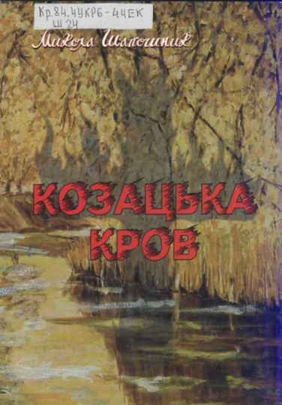
1.Козацька кров : (повісті та оповідання) / Микола Шапошник. – Черкаси : Відлуння-Плюс, 2008. – 168 с.
Зміст: Вождь; Приїзд чемпіона; Останній бій; Ой, чий то кінь стоїть?; Мамчур; Смерть комсорга; Крамні штани; Ублажальниця; Красуля; Утекла; Прокляття; Козацька кров; Санітарка; Заміна; Пронести хреста; Копати могили; Порівну; Яблуко з яблуні на косогорі.

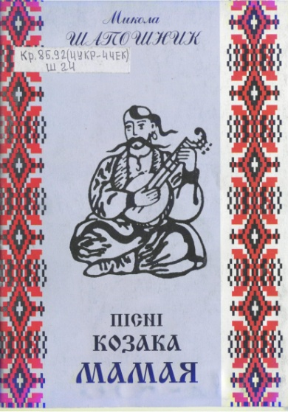
2. Кохання, кохання… : ліричні теореми на інтимні теми / Микола Шапошник. – Сміла: Блискавиця, 2006. – 216 с.

3. Пісні козака Мамая : коровай третій : [пісні] / Микола Шапошник. – Черкаси : ,,Відлуння-Плюс”, 2006. – 64 с.
Зміст: Пливуть роки; Зозуля злетіла із калини; Мово, рідна мова; Не журись не плач; Ой, зірвись, зірвись; Ти прийшла на весні; Чорний вихор; Гей, та чорним, гей та шляхом; Пам’ятай мої очі; Гей, мати, мати; Гей, із вечора та ін.
4. Козацькі тости / Микола Шапошник. – Черкаси : Відлуння-Плюс, 2005. – 64 с.
5. Ну й ну: гуморески : торба чотирнадцята / Микола Шапошник. – Черкаси : Холодний Яр, 2001. – 50 с.
6. Сміхомовки козака Мамая / Микола Шапошник. – Черкаси : НДІТЕХІМ, 1999. – 408 с.
7. Життя покаже : оповідання / Микола Шапошник. – Черкаси : Жива вода, 1999. – 72 с.
Зміст: Дві придибенції; Ублажальниця; Життя покаже; Втелющився; Прокляття; Пронести хреста; Стежкою через левади.
8. Гей, не журися! : гуморески : торба сьома / Микола Шапошник. – Черкаси : Холодний Яр, 1998. – 52 с.
9. Лихом об землю : гуморески : торба восьма / Микола Шапошник. – Черкаси : НДІТЕХІМ, 1998. – 52 с.
10. Тости і сміхомовки козака Мамая / Микола Шапошник. – Черкаси : НДІТЕХІМ, 1998. – 52 с.
11. Будьмо : гуморески : торба п’ята / Микола Шапошник. – Черкаси : Холодний Яр, 1997. – 51 с.
12. В пух, і в прах : гуморески : торба шоста / Микола Шапошник. – Черкаси : Холодний Яр, 1997. – 52 с.
13. Пригорща сміху малечі на втіху : [дит. вірші ] / Микола Шапошник. – Черкаси : Холодний Яр, 1997. – 52 с.
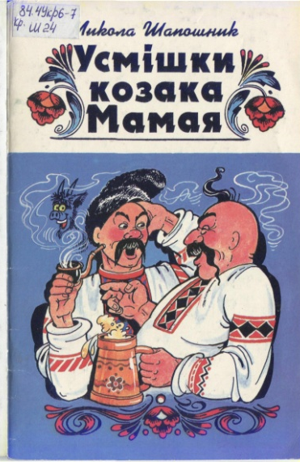
14. Усмішки козака Мамая : [гумор. та сатир. твори ] / Микола Шапошник. – К.: Преса України, 1997. – 31 с.
Зміст: Пощастило; Уважний; Ласкаве слово; Упевнився; Скрути сама; Чудо; Діагноз; Майже без вад; Без проблем; Гуманітарна допомога та ін.

15. Усмішки козака Мамая : торба друга / Микола Шапошник. – Черкаси : Холодний Яр, 1996. –120 с.
*16. Де ти, Оксано? : повість / Микола Шапошник. – Дніпропетровськ: Промінь, 1985. – 112 с.
*17. Доля : докум. повість / Микола Шапошник . – К. : Дніпро, 1977. – 107 с.
Документальна повість ,,Доля” про яскраве життя Героя Соціалістичної Праці, доярки із Золотоніщини Валентини Миколаївни Левчик.
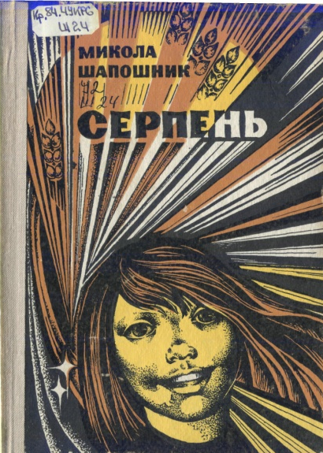
18. Серпень : роман / Микола Шапошник. – Дніпропетровськ : Промінь, 1977. – 256 с.
У романі відтворюються турботливі будні і свята, радощі й тривоги, мрії й добрі сподівання хліборобів.

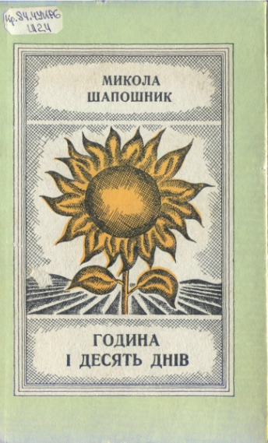

19. Година і десять днів : повісті : [Борозна; Година і десять днів] / Микола Шапошник. – Дніпропетровськ : Промінь, 1974. – 175 с.

Публікації у збірниках
та періодичних виданнях

20. Заповіт : [гумореска] / Микола Шапошник // Черкас. край. – 2014. – 28 берез. – С.6.

21. Журба ; ,,Пливуть роки як хмари в чорнім небі…” : [вірші] ; ,,Діла господні все в вузол в’яжуть…”: [пісня] / Микола Шапошник // Сім Муз. – 2009. – берез. (№5). – С.13.
22. Хоробрий Васько; З ким погратись; Позичка; Помагає; Знавець; Гра в зоопарк : [дит. вірші]/ Микола Шапошник // Криничка : антологія творів письменників Черкащини для дітей та юнацтва. Т. 1. – Черкаси, 2009. – С. 335 – 336.
23. Красуля; Вождь : [оповідання] ; Театральний страйк [спогади про студ. роки] / Микола Шапошник // Письменники Черкащини : вибрані твори. – Кн.2. – Черкаси, 2007. – С.484 – 502.
24. Перевірка сміливості; Солов’ї; Домовилась; Не знаю; Помилка; Анекдот; Яка освіта ; Де служити : [гуморески] / Микола Шапошник // Перепустка в безсмертя : антологія гумору Черкащини. – Черкаси, 2005. – С. 375 – 377.
25. Я не хочу ; Не забув ; Пригода ; Яка відьма ; На одну менше ; Оренда ; Не бачить ; То не моє ; У музеї ; Не збудив : [гуморески] / Микола Шапошник // Земля Черкаська. – 2004. – № 39. – С. 4.
26. Хоробрий Васько ; Позичка ; Помагає ; З ким погратись ; Знавець ; Гра в зоопарк ; Що разом ? ; Коли краще ; Саджайте без мене : [гуморески]/ Микола Шапошник // Гілочка : письменники Черкащини – дітям. – Черкаси, 2000. – С. 317 – 320.
27. Пригода : [гумореска] / Микола Шапошник // Черкас. край. – 1999. – 21 квіт. – С. 8.
28. Без проблем ; Не цілуй :[гуморески] / Микола Шапошник // Молодь Черкащини. – 1997. – 18 січ. – С. 2.
29. Останній концерт : [світлій пам’яті Олександра Соломахи]/ Микола Шапошник // Холод. Яр. – 1997. – число 7. – С. 53 – 56.
30. Пригорща сміху людям на втіху : [оповідання] / Микола Шапошник // Черкас. край. – 1997. – 11 квіт. – С. 8.
31. Молитва Калнишевського : (пісня) / Микола Шапошник // Богданів край. – 1995. – лют. (№ 2). – С. 3.

Вибрана література про М. Шапошника

32. 80 років від дня народження Шапошника Миколи Даниловича (1934-2009) : [біогр. дані] // Пам'ятні літературні дати Черкащини 2014 року : експрес-інформація. – Черкаси, 2013. – С. 20.
33. Поліщук В. Т., Поліщук М. П. Література рідного краю : (Літературна Черкащина) : підручник : біобібліогр. додатки / В. Т. Поліщук, М. П. Поліщук. – Черкаси: Вид. Ю. Чабаненко. – 2012. – С. 454.
Про М. Д. Шапошника – с.307, 310, 335, 336, 454.
34. Шоповал О.О. Збірка поезій-пісень Миколи Шапошника ,,Пісні козака Мамая” (8-9 кл.) : [розробка уроку] / Олена Шоповал // Рідні джерела : уроки л-ри рідного краю. Кн. 2. – Черкаси, 2012. – С. 59 – 64.
35. На пам'ятник козаку Мамаю – Миколі Шапошнику збирають кошти // Черкас. край. – 2011. – 9 лют. – С.14.
36. Волошин А. Слова прощання : [відійшов у вічність М. Д. Шапошник] / Анатолій Волошин // Сім Муз. – 2009. – № 5. – 13.
37. 9 лютого 2009 року, в Черкасах, на 75 році життя скінчив свій земний шлях Микола Шапошник : [некролог]// Черкас. край. – 2009. – 11 лют. – С. 2.
38. Зіменков Ю. Козак Мамай журби не знав : [40 днів тому, як М. Шапошник відійшов у вічність] / Юрій Зіменков // Черкас. край. – 2009. – 20 берез. – С. 3.
39. Микола Шапошник : [біогр. дані] // Криничка : антологія творів письменників Черкащини для дітей та юнацтва. Т. 1. – Черкаси, 2009. – С. 334.
40. Бурій В. Шапошник Микола Данилович (20.09.1934) / Валерій Бурій // Бурій В. Вибрані розвідки, статті та замітки. Вип. 1 / Валерій Бурій. – Черкаси, 2008. – С. 8.
41. Бурій В. Наш козак Мамай : (слово про Миколу Шапошника) / Валерій Бурій // Бурій В. Вибрані розвідки, статті та замітки. Вип. 1 / Валерій Бурій. – Черкаси, 2008. – С. 38 – 39.
42. Шульга Т. Мовні засоби комізму в гуморесках Миколи Шапошника / Тамара Шульга // Мовне обличчя міста: Черкаси-2007. – Черкаси, 2008. – С.85 – 90.
43. Звідкіля я взявся? : [гумор. автобіогр. написана М. Шапошником] / Микола Шапошник // Письменники Черкащини : вибрані твори. Кн. 2. Черкаси, 2007. – С. 479 – 483.
44. Микола Шапошник : прозаїк, гуморист : [біогр. дані] // Письменники України : біобібліогр. довід. – К., 2006. – С. 464.
45. Новак Н. Микола Шапошник : ,,Дружина кинула мене через моє безпутнє життя” : [про життя і творчість письменника-гумориста М. Шапошника] / Ніка Новак // Вечірні Черкаси. – 2006. – 1 листоп.(№ 45). – С.15.
46. Микола Шапошник (нар. 20.09.1934) : [біогр. дані] // Перепустка в безсмертя : антологія гумору Черкащини . – Черкаси, 2005. – С. 374.
47. Микола Шапошник : [біобібліогр. довідка] // Програма спецкурсу ,,Сучасний літературний процес на Черкащині”. – Черкаси, 2005. – С. 26 – 27.
48. Безуглий В. Козацькому роду нема переводу! : це засвідчує життя і творчість співака й гумориста Козака Мамая – Миколи Шапошника, – котрому днями виповнилось 70 літ / Володимир Безуглий // Нова Доба. – 2004. – 30 верес. – С. 10.
49. Даник В. Передмова до ненаписаного : про пісню і долю Миколи Шапошника / Володимир Даник // Холод. Яр. – 2004. – № 3. – С. 256 – 261.
50. Козак Мамай, він же Микола Шапошник : [біогр. довідка] // Земля Черкаська. – 2004. – № 39. – С. 4.
51. Шквар Г. Свій талант Микола Шапошник відкопав у війську : [біогр. дані] / Ганна Шквар // Черкас. край. – 2004. – 29 верес. – С. 6.
52. Шапошник Микола Данилович : [біогр. дані] // Журналісти Черкащини (1954 - 2004) : бібліогр. довід. – Черкаси, 2003. – С. 213.
53. Шапошник Микола Данилович (20.09. 1934) : [біогр. дані] // Діячі культури і мистецтв Черкащини – лауреати премій і почесних звань : довід. – Черкаси, 2003. – С. 45.
54. Поліщук В. Т., Поліщук М. П. Черкащина літературна : статті, бібліогр. матеріали / В. Т. Поліщук, М. П. Поліщук. – Черкаси: Брама. – 2001. – 188 с.
Про М. Д. Шапошника – с.79, 173.
*55. Лауреати премії імені П. Сагайдачного (2000) : [в т.ч. Микола Шапошник за серію ,,Співомовки козака Мамая”] // Літ. Україна. – 2000. – 7 груд. (№ 30). – С. 2, фото.
56. Микола Шапошник : [біогр. дані] // Гілочка : письменники Черкащини – дітям : посіб.-хрестоматія. – Черкаси, 2000. – С. 315 – 316.

Інтернет видання

57. Микола Шапошник [Електронний ресурс] // Сайт ,,Письмен- ницький портал”. – Текст. дані. – 2009 – . – Режим доступу: http://pilipyurik.com/ index.php?option=com_content&view=article&id=371:2010-07-08-10-01-20&catid=52:2009-05-25-08-45-40&Itemid=77 (дата звернення: 3.09. 2014). – Назва з екрана.
58. Шапошник Микола Данилович [Електронний ресурс] // Вікіпедія: вільна енциклопедія. – Текст. дані. – Режим доступу: http://cit.ckipo. edu.ua/wiki/index.php/Шапошник_Микола_Данилович (дата звернення: 3.09. 2014). – Назва з екрана.
59. Микола Шапошник [Електронний ресурс] // Сайт ,,Anegdot-na.narod.ru”. – Текст. дані. – Режим доступу: http://anegdot-na.narod.ru/ Shaposhnik_mikola.html (дата звернення: 3.09. 2014). – Назва з екрана.
60. Черкаський гурт ,,Козак Мамай” [Електронний ресурс] // Сайт ,,Kozak.ucoz.ua”. – Текст. дані. – Режим доступу: http://kozak.ucoz.ua/index/0-2 (дата звернення: 3.09. 2014). – Назва з екрана.

Іменний покажчик
До іменного покажчика включені прізвища авторів, укладачів та всі імена, що згадуються в описах та анотаціях до видань.
Якщо номер бібліографічного опису взято в круглі дужки, то це означає, що цей документ розповідає про дану особу.

Безуглий В. – 48
Бурій В. – 40-41
Волошин А. – 36
Даник В. – 49
Зіменко Ю. – 38
Калнишевський П. – (31)
Левчук В. М. – (17)
Новак Н. – 45
Поліщук В. Т. – 33, 54
Поліщук М. П. – 33, 54
Сагайдачний П. – 55
Солодар О. – (28)
Cоломаха О. – (29)
Чабаненко Ю. – 33
Шапошник М. – 1-16, 18-31, (32-60)
Шквар Г. – 51
Шоповал О. О. – 34
Шульга Т. – 42

З м і с т

Козацькому роду нема переводу с. 3 - 6
Бібліографія Миколи Шапошника с. 7 - 13

Твори М. Д. Шапошника с. 7 - 10

Окремо видані збірки с. 7 - 9
Публікації у збірниках та
періодичних виданнях с. 9 - 10

Вибрана література про М. Шапошника с. 11-13

Інтернет видання с. 13

Іменний покажчик с. 14

Науково-популярне видання

Творчість і доля
Миколи Шапошника

Біобібліографічна довідка

Автор-укладач Головко Наталія Михайлівна
Комп’ютерний набір Н.М. Головко
Редактор Н.М.Філахтова
Відповідальний за випуск О. А. Федоренко

Підписано до друку 10 вересня 2014 року
Тираж 35 прим.
Видавець:
Комунальний заклад „Обласна бібліотека
для юнацтва імені Василя Симоненка”
Черкаської обласної ради
18000 м. Черкаси
вул. Ільїна, 285
E-mail: oub_symonenko@ukr.net
oub_metod@ukr.net
www.symonenkolib.ck.ua/

